

Mapeamento de Território

|  |
| --- |
|  |
|  |
| PROJECT CHARTER  PRojeto de tecnologias de sistemas de informação  Mestrado Integrado em Engenharia e Gestão de Sistemas de Informação  4º ano  Grupo 209  ProChild CoLAB – The Collaborative Laboratory against Poverty and Social  Exclusion |
|  |



Equipa de Trabalho



Índice

1. Resumo Executivo 1

2. Enquadramento 2

3. Justificação 3

4. Finalidade 4

5. Objetivos 5

6. Deliverables 6

7. Requisitos 7

8. Requisitos x Deliverables 8

9. Stakeholders 9

10. Matriz de Stakeholders 10

11. Responsabilidades 11

12. Milestones 14

13. Lista de Riscos 15

14. Restrições 16

15. Pressupostos 17

16. Lista de Ferramentas 18

17. Orçamento 20

18. Outros fatores 21

# 

# Resumo Executivo

Este documento enquadra o projeto relativo ao Mapeamento de Território proposto pelo cliente ProChild CoLAB.

Atualmente, os projetos urbanos desenvolvidos apresentam falta de intervenção das opiniões e ideias dos seus utilizadores, ou seja, as crianças. Com vista a ultrapassar esta limitação, o projeto GeoKids tem como principal objetivo o desenvolvimento de uma mobile app para as crianças, que poderão inserir conteúdos de multimédia e dar opiniões sobre certos locais através de um mapa.

Também será desenvolvida uma web app que possibilite que os responsáveis dos projetos urbanos tenham acesso ao conteúdo inserido pelas crianças, de modo a recolher a analisar informação pertinente para o desenvolvimento dos projetos.

O projeto terá uma duração de aproximadamente 3 meses, sendo que terá em média um custo de 5435€ euros. É apresentado um mapa de milestones, lista de riscos e uma lista de ferramentas para uma melhor gestão do projeto. É exposto os requisitos e os deliverables acordados com o cliente e descrito o papel e a importância de cada stakeholder. A equipa de trabalho seguiu a metodologia SCRUM para a condução e administração de diversos cargos para cada elemento e sprints para delinear as tarefas necessárias para o projeto.

# Enquadramento

O ProChild CoLAB é um laboratório colaborativo que pretende desenvolver uma estratégia nacional no combate à pobreza e à exclusão social na infância enquadrada numa abordagem científica transdisciplinar, diversificada e integrada para promover o bem-estar e os direitos das crianças.

O ProChild CoLAB procura promover uma mudança social efetiva no país, colocando as crianças no centro da investigação e da inovação através da colaboração articulada entre diversas entidades públicas e privadas em torno de programas de intervenção com base na evidência e suportados pela tecnologia. Assim, propõe-se uma intervenção integrada, articulada e cientificamente informada, com métricas claras de avaliação dos processos e resultados, de forma a contribuir para a implementação de políticas públicas baseadas em evidência científica.

De modo a que esta missão seja atingida, a organização ProChild propôs o projeto de Mapeamento de Território que irá envolver as crianças no desenvolvimento e planeamento de projetos urbanos, tornando assim estes espaços mais apelativos e divertidos para as mesmas.



Projeto desenvolvido para:

# Justificação

A ProChild identificou o problema de falta de intervenção das crianças no planeamento e no projeto urbano.

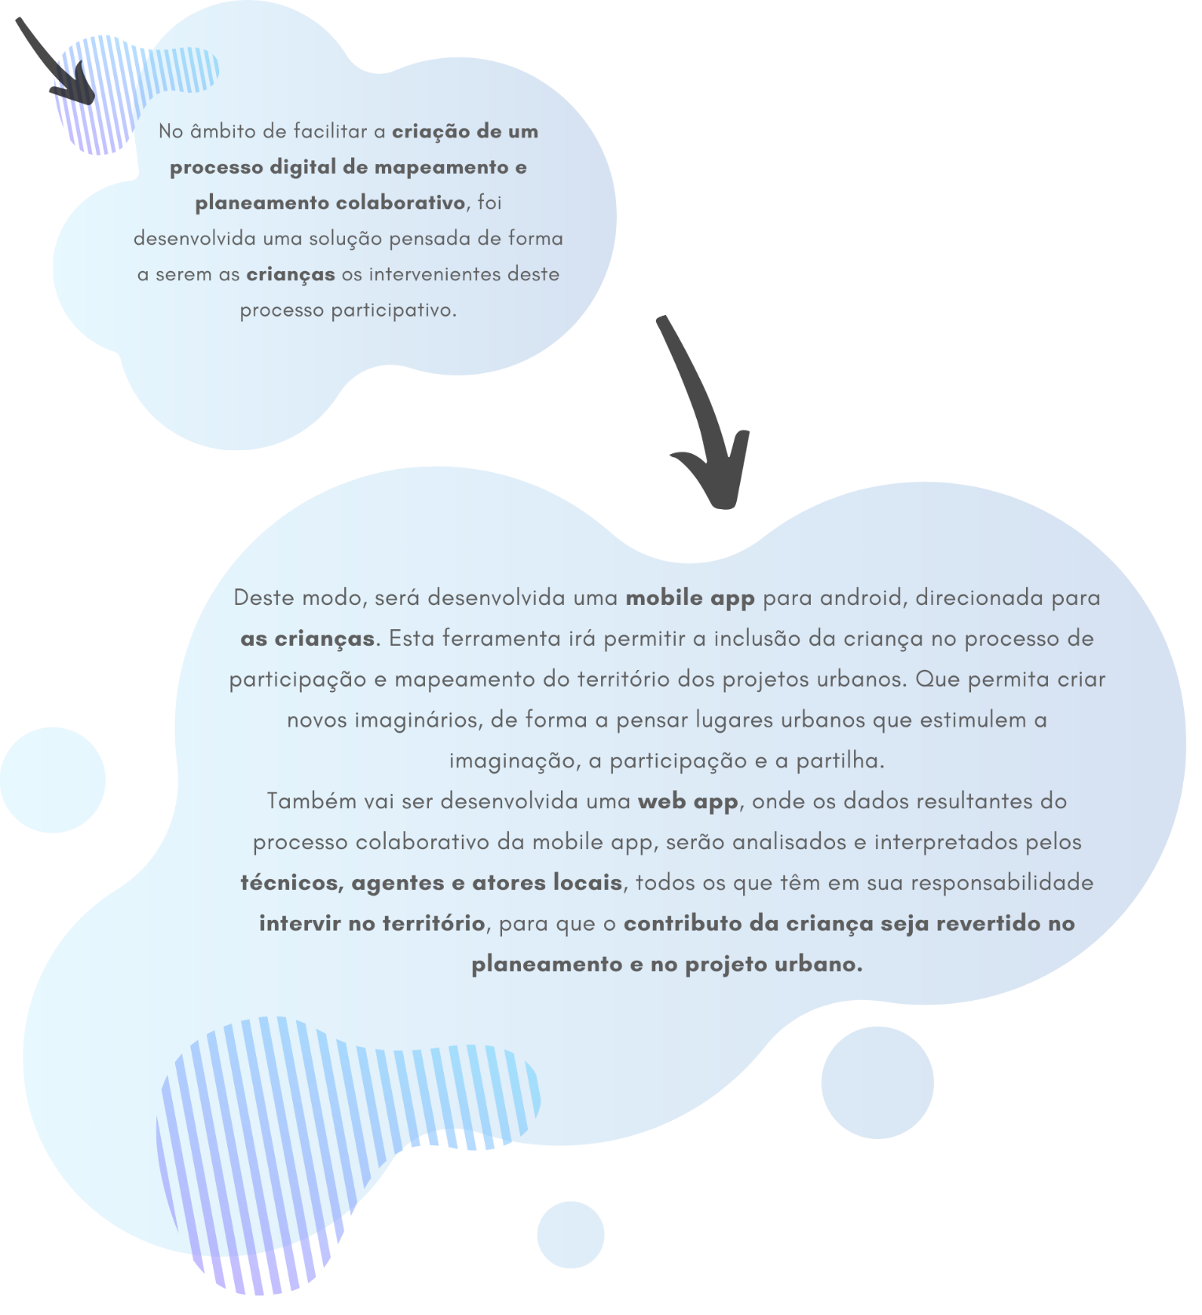

# Finalidade

A finalidade deste projeto é o desenvolvimento de uma mobile app (direcionada para as crianças) e de uma web app (direcionada para todos os intervenientes territoriais). Desta forma, pretende-se promover um processo digital de mapeamento e planeamento colaborativo e a **inclusão social das crianças** no planeamento e no projeto urbano.



# Objetivos

Após o problema encontrado, foram traçados os seguintes objetivos:

# Deliverables

Especificação dos requisitos e especificações técnicas

Mobile app e Web app

Modelos UML

Manual de utilização dos protótipos desenvolvidos

O cliente pretende que lhe sejam entregues no final do projeto:

# Requisitos

Para o sucesso do projeto o cliente descreveu uma série de requisitos funcionais, assim como alguns requisitos não funcionais, que devem ser cumpridos na íntegra para alcançar a excelência do projeto.

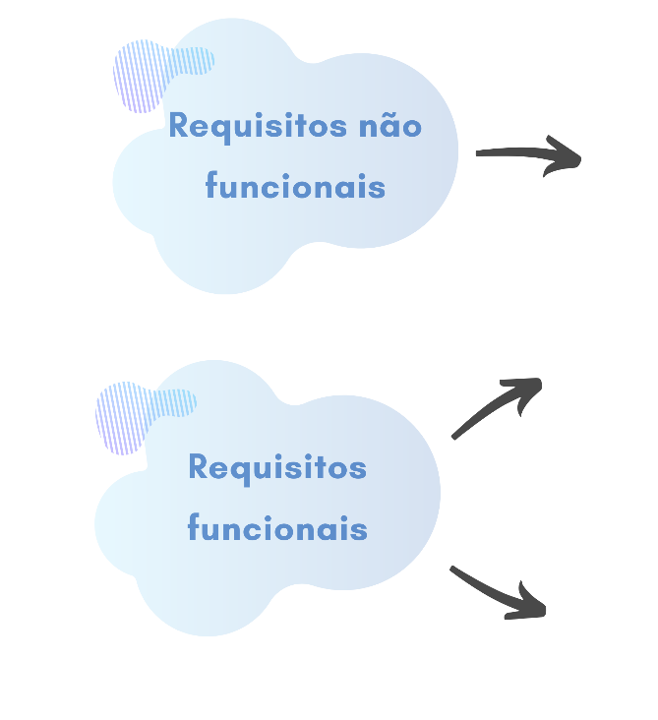

1. Facilidade de uso da aplicação
2. Escalabilidade
3. Fiabilidade
4. Clareza
5. Segurança
6. Eficiência

Web App – profissionais

1. Permitir aos profissionais consultar os materiais produzidos pelas crianças e trabalhar esses dados no sentido da melhoria dos espaços a intervir.

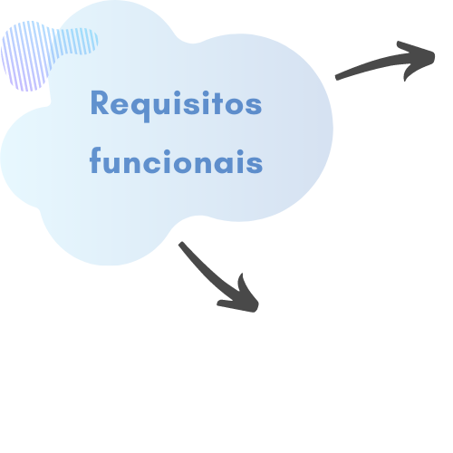

Mobile App – crianças

1. Permitir carregar a cartografia existente do território;
2. Permitir às crianças fazer o upload de ficheiros de voz, vídeos e fotos dos espaços;
3. Permitir georreferenciar, através de GPS, todo o material introduzido e produzido pelas crianças;
4. Permitir à criança identificar, no mapa, os espaços que mais gosta e o tracking de percursos;
5. Permitir às crianças construir um banco de recursos a partir de desenhos, fotografias e vídeos (guardar introdução pelas crianças).

# Requisitos x Deliverables

|  |  |  |  |  |  |
| --- | --- | --- | --- | --- | --- |
| Requisitos / Deliverables | | Especificação dos requisitos e Especificações técnicas | Modelação  UML | Mobile app e Web app | Manual de Utilização |
| Requisitos  Funcionais | Facilidade de uso |  |  | x | x |
| Escalabilidade |  |  | x |  |
| Fiabilidade |  |  | x | x |
| Segurança |  |  | x |  |
| Eficiência |  |  | x |  |
| Clareza | x | x | x | x |
| Requisitos Não funcionais | Cartografia |  | x | x |  |
| Uplods |  | x | x |  |
| Georreferenciação |  | x | x |  |
| Identificar os espaços favoritos e o tracking de percursos |  | x | x |  |
| Banco de recursos |  | x | x |  |

# Stakeholders

Os stakeholders do projeto são todos aqueles que têm algum interesse ou estão de alguma forma envolvidos com o projeto.

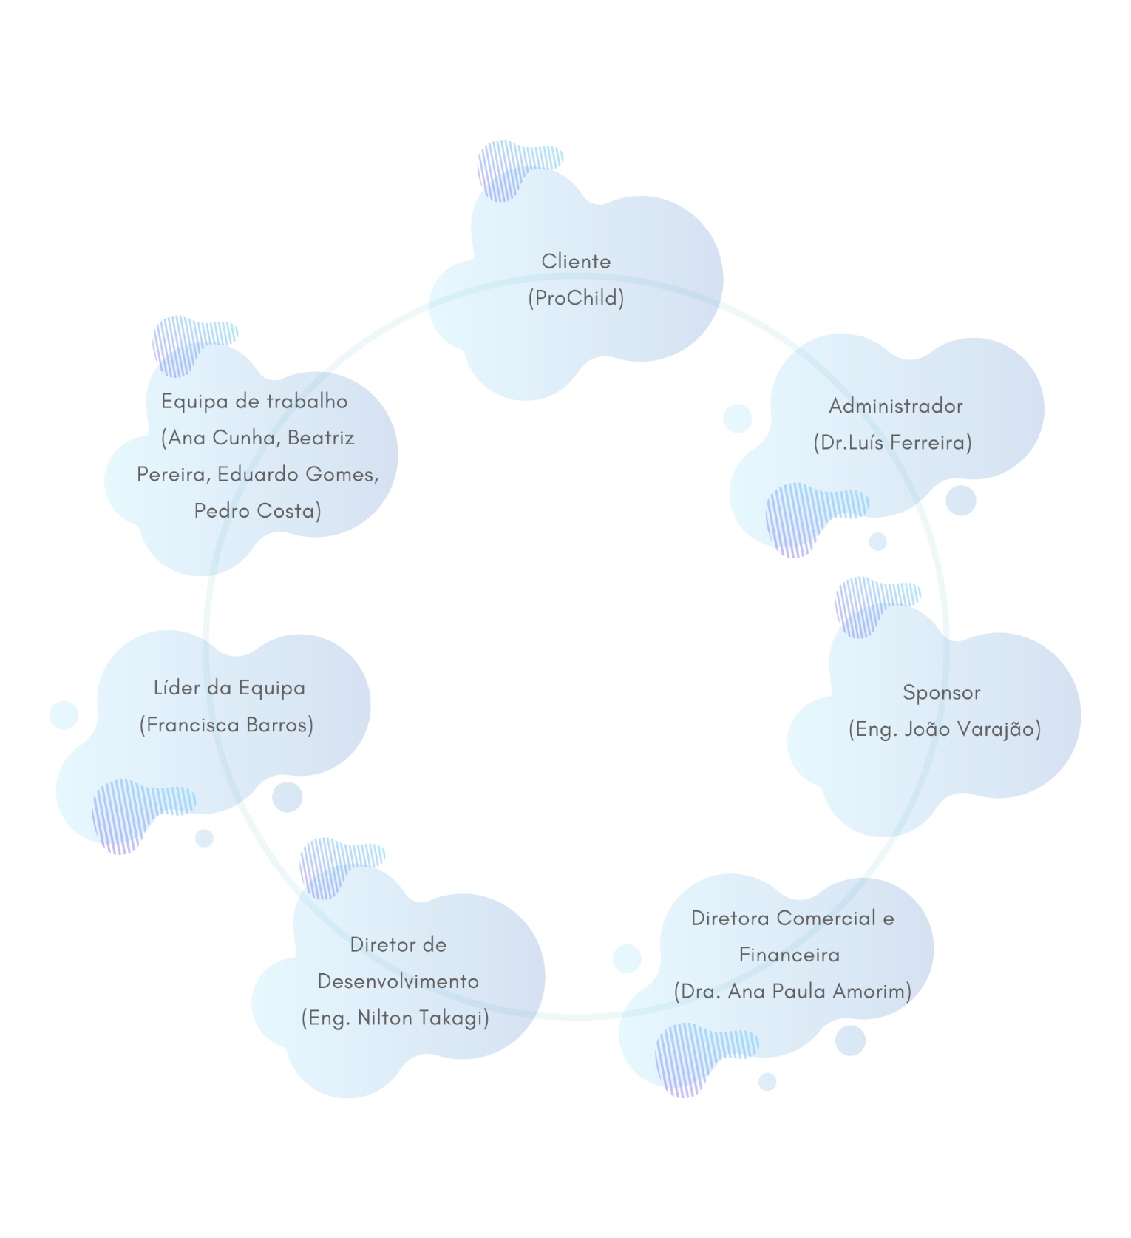Na figura abaixo é possível visualizar todos os stakeholders intervenientes neste projeto.

# Matriz de Stakeholders

A matriz dos stakeholders permite perceber o poder de cada stakeholder e o nível de suporte que este fornece ao projeto.

Bloqueadores: posição mais burocrática. Caracterização a nível de suporte por “Oposição ao Projeto”, podem ter alto, médio ou baixo poder.

Posição Flutuante: não têm grande impacto no projeto, são apenas informados no final de cada etapa.

Campeões: são os stakeholders que conduzem o projeto e aqueles que têm maior impacto no mesmo. Caracterizam-se pelo seu elevado suporte ao projeto, e podem adotar qualquer um dos três níveis de poder.

# Responsabilidades

Estrutura organizacional da equipa:

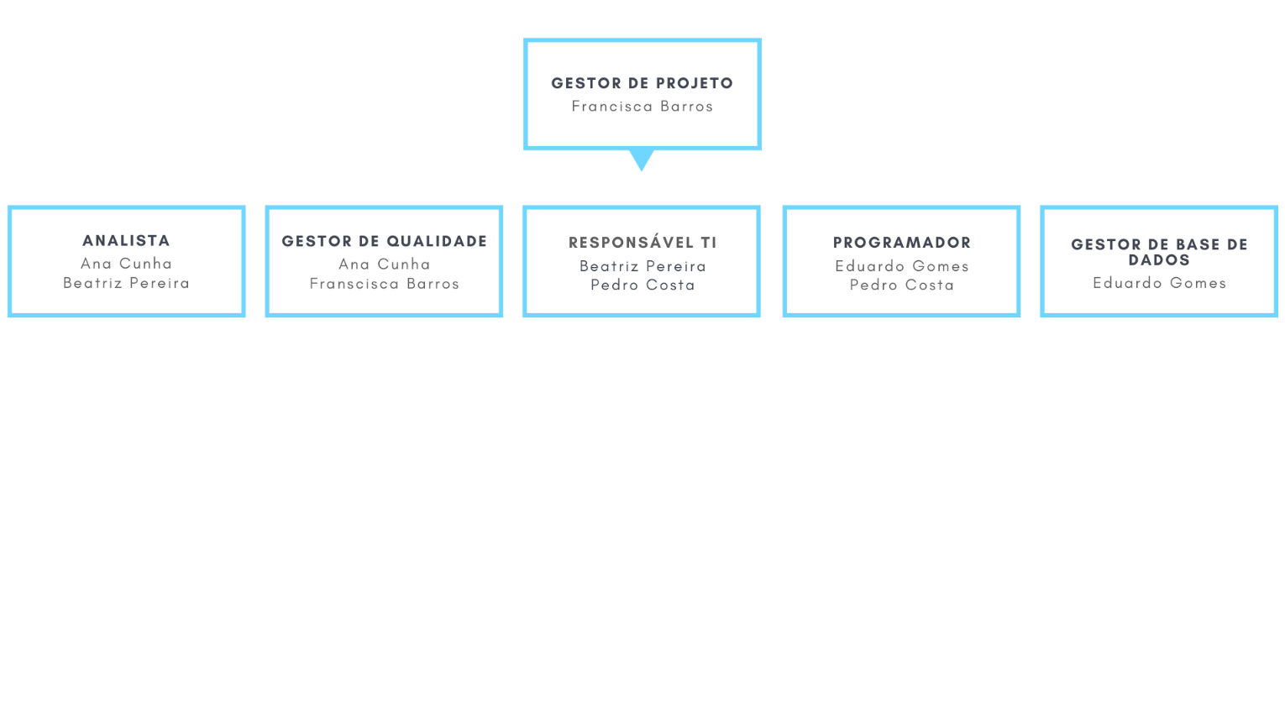

Papéis e responsabilidade:

O papel de cada elemento da equipa está definido acima. Contudo, é importante relembrar que cada elemento deve estar preparado para executar cada uma das funções mesmo que não lhe esteja atribuída diretamente.

De seguida conseguimos visualizar as responsabilidades associadas a cada cargo:

Gestor de Projeto:

* Planear e controlar a execução do projeto;
* Definir tarefas de cada elemento.

Gestor de Qualidade:

* Revisão e aprovação do trabalho desenvolvido;
* Garantir que o produto final é entregue devidamente testado.

Analista:

* Realização do estudo e modelação dos processos.

Responsável TI:

* Manutenção das tecnologias a usar no projeto.

Programador:

* Programar Back e Front-End da Plataforma.

Gestor de base de dados:

* Responsável por gerir, instalar, configurar, atualizar e monitorizar a base de dados.

Papéis e responsabilidades da equipa de trabalho segundo o SCRUM:

O facto de o grupo utilizar a metodologia de desenvolvimento SCRUM exige uma distribuição diferente da equipa de trabalho. Na tabela que se segue é possível observar essa distribuição:

|  |  |  |
| --- | --- | --- |
| **Membro da Equipa** | **Papel** | **Responsabilidade** |
| Francisca Barros | Product Owner | Definir prioridades, requisitos e funcionalidades da plataforma. |
| Ana Cunha  Beatriz Pereira  Eduardo Gomes | Scrum Master | Assegurar o sucesso da implementação da metodologia. |
| Ana Cunha  Beatriz Pereira  Eduardo Gomes  Francisca Barros  Pedro Costa | Develop Team | Desenvolvimento da plataforma informática. |

Papéis e responsabilidades dos Stakeholders:

Administrador:

* Fornecer *feedback* e avaliação sobre o projeto desenvolvido;

Sponser:

* Distribuir os vários projetos às equipas de trabalho;
* Verificar se todas os *deliverables* correspondem ao solicitado e aos requisitos do negócio;
* Avaliar o sucesso do projeto efetuado por cada equipa.

Diretora Comercial e Financeira:

* Orientar a equipa de trabalho ao longo do projeto.

Diretor de Desenvolvimento:

* Orientar a equipa de trabalho ao longo do projeto.

Cliente:

* Explicar e especificar necessidades que deseja que sejam satisfeitas;
* Garantir os meios necessários.

# Milestones

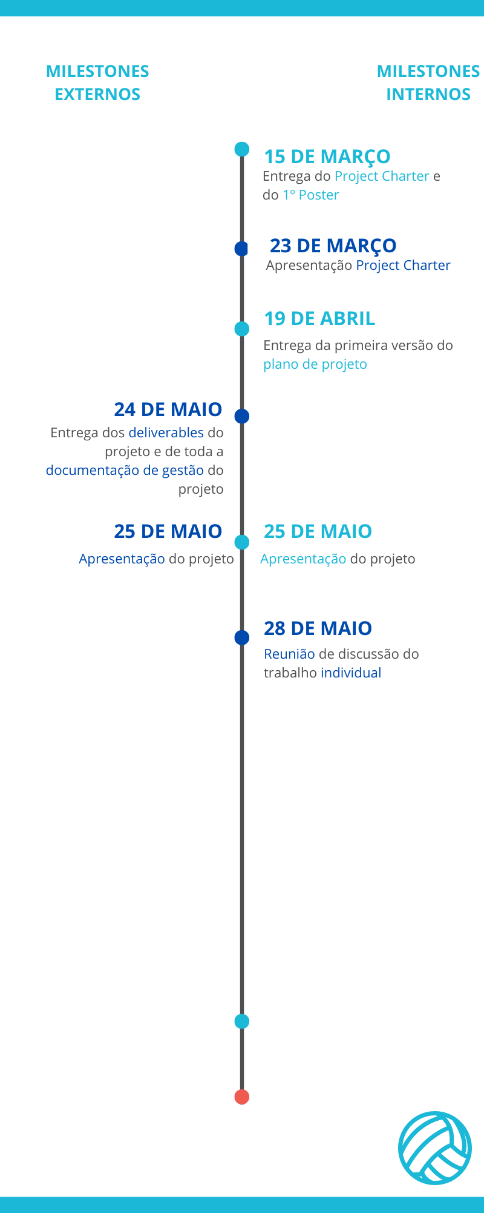

Milestones Externos

Milestones Internos

# Lista de Riscos

Nesta secção são identificados os vários riscos que podem contribuir para o insucesso do projeto.

|  |
| --- |
| Lista de Riscos |
| Riscos na Execução do Projeto |
| * Interpretação incorreta dos requisitos do cliente * Incumprimento das tarefas individuais por parte dos elementos da equipa * Incompreensão dos elementos da equipa das tarefas atribuídas * Atrasos na conclusão das deliverables * Atrasos na conclusão das milestones * Atraso na entrega do produto final * Cronograma desregulado * Desistência de um dos elementos do grupo * Escassez de recursos humanos * Má aplicação/desconhecimento das metodologias |
| Riscos Técnicos |
| * Uso de Software inadequado * Interface inapropriada para o Utilizador Final * Avarias de Hardware * Falta de formação técnica * Impossibilidade de garantir a manutenção do Sistema * Falhas de Software |
| Riscos do Negócio |
| * Infamiliaridade com a área de negócio * Insuficiente levantamento de requisitos * Orçamento não correspondente à realidade * User Experience não correspondente ao esperado |

# Restrições

Foram identificadas algumas restrições inerentes à natureza do projeto, sendo que as mesmas se encontram descritas na tabela seguinte, estando estas classificadas pelo seu nível de impacto no projeto.

|  |  |  |
| --- | --- | --- |
| Tipo de Restrição | Restrição | Impacto |
| Tempo | Conclusão do projeto dentro do prazo estabelecido (08/06/2021) | Elevado |
| Recursos | Equipa de trabalho de 5 elementos | Elevado |
| Recursos | Número limitado dos custos com recursos humanos (12 horas semanais * 14 semanas) | Médio |
| Tecnologias a Utilizar no desenvolvimento da aplicação | ReactNative, MongoDB, SpringBoot, GoogleMapsAPI, AndroidStudio, Compass | Médio |

# Pressupostos

Os pressupostos representam aquilo que foi suposto antecipadamente ao desenvolvimento do projeto juntamente com o cliente.

# Lista de Ferramentas

Para o desenvolvimento deste projeto, foram utilizadas diversas ferramentas, linguagens de programação e APIs para alcançar o objetivo pretendido e uma solução favorável. As ferramentas utilizadas, antes de serem escolhidas sofreram uma análise tendo em consideração as necessidades futuras.

Desta forma, a equipa tentou garantir que utilizaria as ferramentas mais eficazes e coerentes para o desenvolvimento deste projeto.

|  |  |  |
| --- | --- | --- |
| Ícone | Nome | Funcionalidade |
|  | React Native | *Framework* utilizada para desenvolver o UI da aplicação *android*. |
|  | HTML | Linguagem de marcação utilizada para construção da página *web*. |
|  | JavaScript | Linguagem de programação utilizada para tornar a *web app* interativa. |
|  | CSS | Utilizado para dar estilo aos elementos HTML. |
|  | MongoDB | Base de dados do tipo NoSQL, altamente escalável, que servirá para guardar a *data* que as crianças publicam na *mobile app.* |
|  | Spring Boot | Spring Boot é uma *framework* baseada em java que será utilizada para desenvolver o back-end da nossa aplicação. |
|  | Google Maps API | API utilizada para as crianças poderem vizualiazar o mapa e marcar os seus locais favoritos. |

Tabela 1 - Linguagens de programação, frameworks e APIs

Tabela 2 - Ferramentas

|  |  |  |
| --- | --- | --- |
| Ícone | Nome | Funcionalidade |
| Visual studio code logo is offensive to me · Issue #87419 · microsoft/vscode  · GitHub | VScode | O Visual Studio Code é um editor de código-fonte. |
|  | Android Studio | Servirá para simular um dispositivo android para testar a aplicação enquanto é desenvolvida. |
|  | Compass | É um GUI para aceber e vizualiar a informação guardada na base de dados MongoDB. |

# Orçamento

A equipa é composta por 5 elementos e durante 14 semanas cada membro trabalha 12h por semana. Sendo o preço por hora 6€ o custo total para os recursos humanos será de

5040€.

A equipa irá utilizar os computadores pessoais durante aproximadamente 12 trimestres. Tendo em conta que cada um tem um valor no mercado de 900€ isto significa que por computador existirá um custo de 75€, ou seja, um custo total de equipamentos de

375€

A equipa irá desenvolver todo um documento com todas as especificações úteis para o projeto. Este terá um valor único de

20€

Recursos Humanos

5 pessoas

6€ / hora

14 semanas

12h / semana

Equipamentos

5 computadores

75€ / computador

Documentação

20€

TOTAL



# Outros fatores

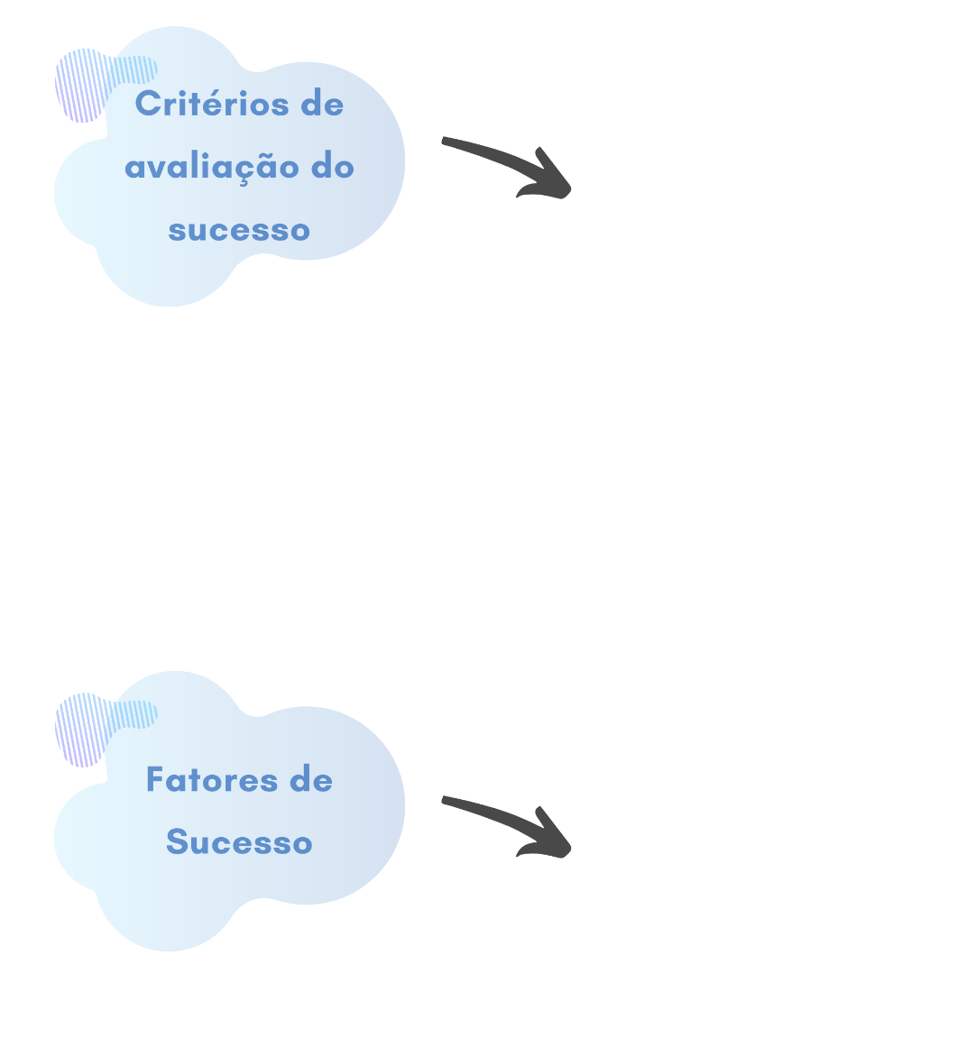

1. Qualidade da mobile app;
2. Qualidade da web app;
3. Segurança relativamente à proteção de dados das crianças;
4. Satisfação dos stakeholders;
5. Cumprimento do plano do projeto;
6. Cumprimento do orçamento;
7. Cumprimento do prazo de entrega dos deliverables.

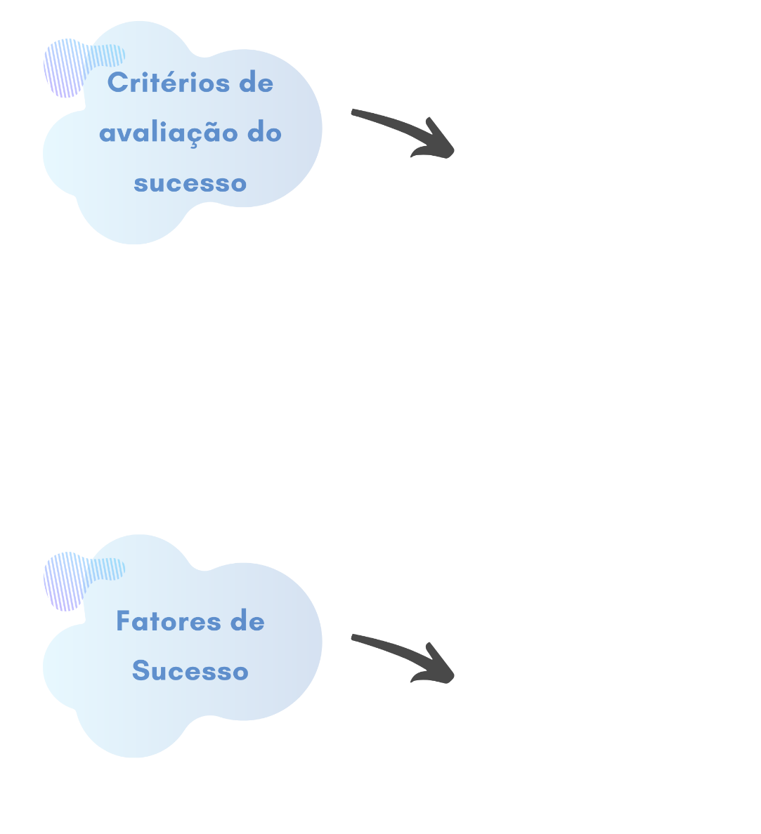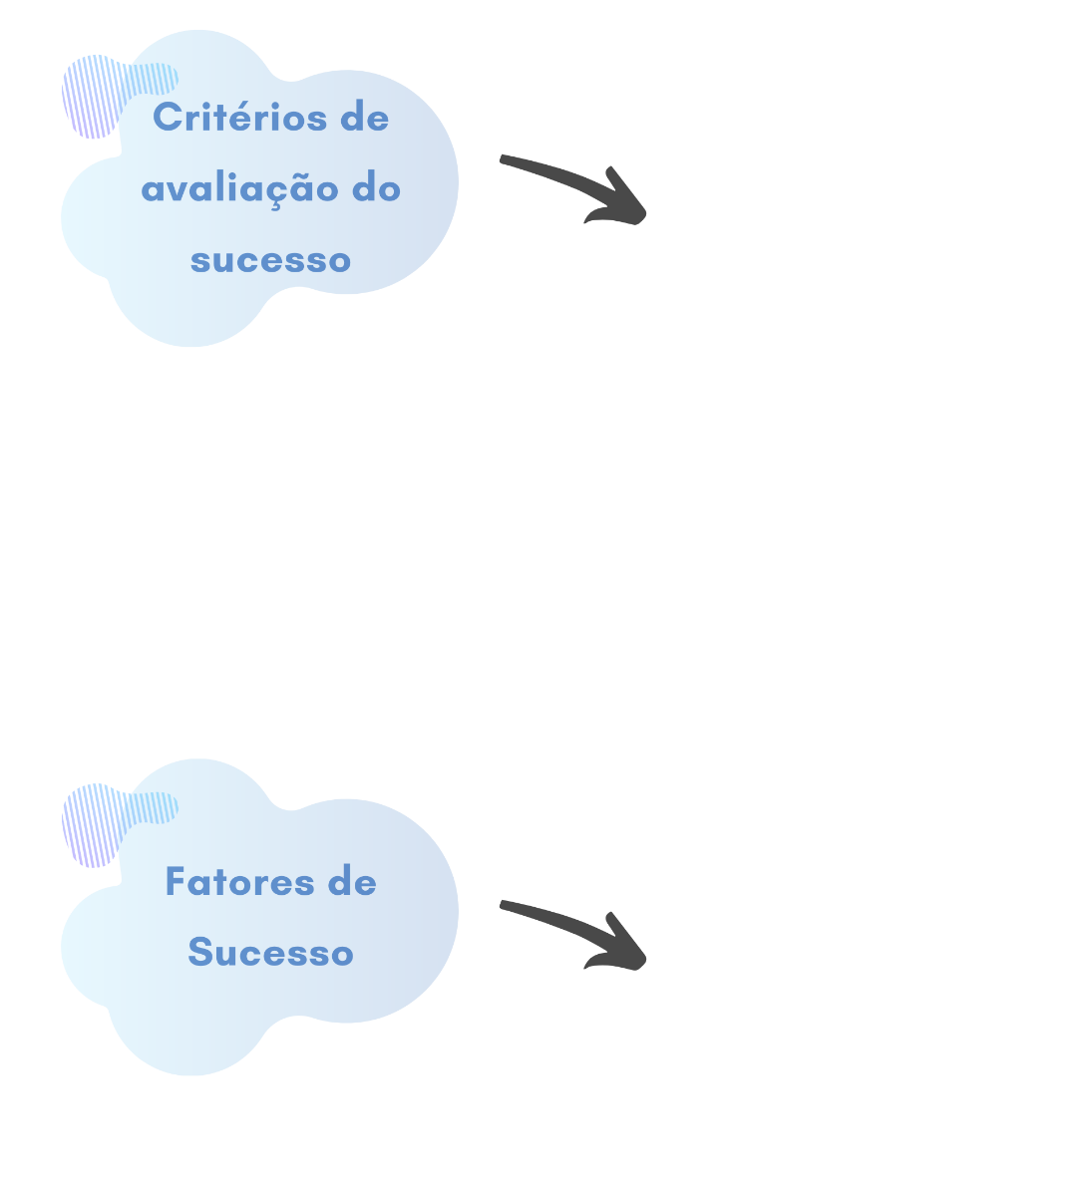

1. Empenho de toda a equipa de trabalho;
2. Cada elemento da equipa deve ter conhecimento e concordar com o seu papel;
3. Boa relação e espírito de equipa entre o grupo;
4. Planeamento detalhado de todo trabalho;
5. Cumprimento dos prazos estabelecidos;
6. Manter o cliente motivado e informado sobre o trabalho desenvolvido;
7. Satisfação dos requisitos do cliente;
8. Comunicação eficaz com o cliente;
9. Garantia de qualidade e fiabilidades dos deliverables.